打开“Clients”文件夹，打开“Windows”文件夹

这个文件夹就是程序所在的文件夹，如果你能确保这个文件夹你能找到并且不会误删，那么就不用复制，否则就将它复制到安全的地方，确保自己不会将它删除。

打开“SSR_Win”文件夹，

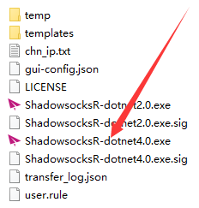右击这个程序，

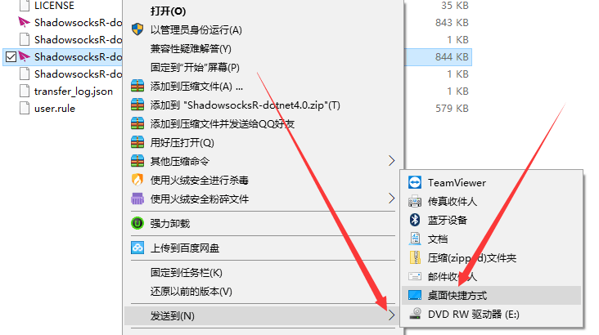

点击“发送到”—“桌面快捷方式”，(如果这个程序不能在你的电脑上工作，就试试上面那个2.0的程序)

然后去电脑的桌面上找到这个粉飞机的快捷方式，双击它，不会有新的界面出现，

去桌面的右下角找到这个图标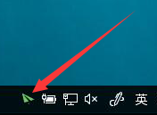，单击它，会出现SSR的主界面

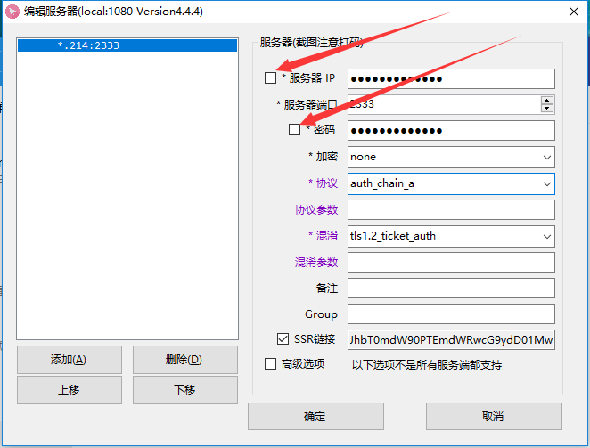

这两个方框打上勾，后面的字符就会变为可见状态

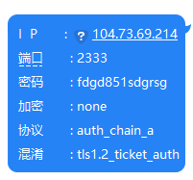

根据你自己的配置信息填写下面的6项信息

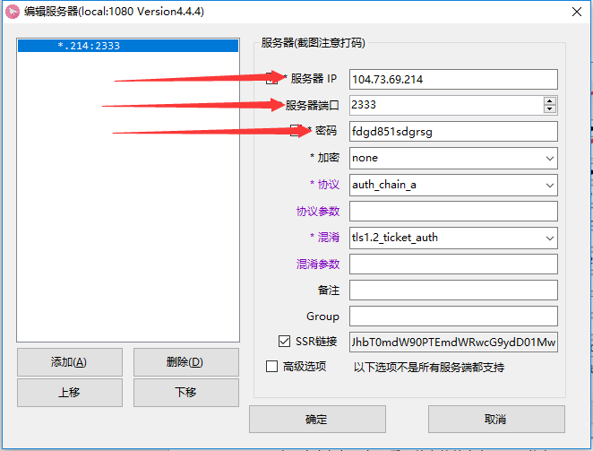

这三项是需要手动输入的

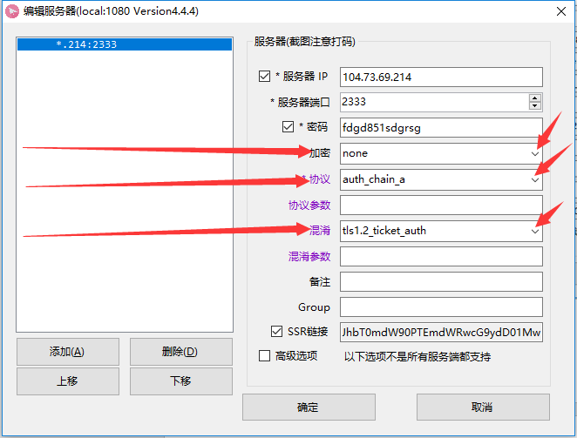

这三项可以通过点击右侧的向下的箭头选择

填完这六项之后点击“确定”按钮，SSR就开始工作啦，尽情地享受干净的、广阔的、解除了所有限制的互联网吧！

在换新账号之后，把上面提到的6项全部改成新的，然后点击“确定”按钮即可。